Objective
The objective of this procedure is to provide a process for remote witness and conformity inspections by Burrana Inspectors, or a FAA DER/DAR. Burrana has submitted the process to the FAA for approval to meet:
the expectations laid out in 14 CFR Part 21.137
the requirements laid out in PS-AIR-21-1901
the requirements of the Burrana Production Quality Manual
Responsibilities
The VP Quality along with the Accountable Manager as defined and approved by the FAA and/or their delegate is responsible for the maintenance of this Procedure.
The Accountable Manager is also called the Authorized Representative (AR).

Definitions
Term |  | Meaning
DAR |  | Designated Airworthiness Representative
DER |  | Designated Engineering Representative
AR |  | Authorized Representative
MRO |  | Maintenance and Repair Organization
IFE |  | In-Flight Entertainment
FOD |  | Foreign Object Damage
 | Form 8100-1 | FAA Conformity Inspection Record
Form 8130-3 |  | FAA Authorized Release Certificate
Form 8130-9 |  | FAA Statement of Conformity
Remote Technology |  | The technology that allows users to work from an offsite location

Scope
Remote inspections have become necessary due to world events which can cause restrictions to travel. It is also providing an option to improve business processes in reducing cost and turnaround time for products and services.
This procedure provides the structure for not only Burrana Inspectors to carry out remote conformity inspections, but to also allow the FAA and their designated engineers to carry out remote witness and inspections on Burrana products.
To issue an Authorized Release Certificate, refer to SPR-852-10 Issuance of FAA Form 8130-3.
Remote Technology
Burrana will use Remote Technology in the form of live video and audio feeds, for the remote conformity inspection of parts from remote location. These remote inspections or tests shall:
Not be pre-recorded
Not be conducted without scheduled timeframes
Use equipment suitable to the inspection
Utilize a resolution with enough detail to approve, without doubt, the parts conform to the written requirements
Be conducted with appropriate instruction and personnel to conduct the remote test.
Allow easy verbal communication
Burrana In-Flight Entertainment products (IFE) are considered “non-critical” parts and therefor Remote Technology would be considered appropriate when properly controlled. If at any time the status changes to a “Critical” part, this process will be re-evaluated and submitted to the FAA for additional approvals.
Burrana will record and keep the video and audio feeds whenever possible to include as a review during internal audit or to share with the DER/DAR as required.
Burrana Remote PMA Inspections
Personnel
Burrana takes into consideration the skills and training of the inspector completing the conformity inspection or testing and the supplier’s employee presenting that remote inspection or test.
It is the responsibility of the Burrana Quality Manager to verify the participating employees have the appropriate level of competency and that training is up to date.
It is the responsibility of the Burrana Quality Inspector to determine the appropriate tools, environment, tests, and key characteristics are identified before the implementation of the process for remote conformity.
Burrana will only use Remote Technology for a conformity on an approved supplier or MRO Facility with appropriate instruction and personnel to conduct the remote inspection. These personnel must be employees of the Burrana organization and listed on F-851-07 Remote Inspection Authorized Locations and Personnel.
Tools and environmental controls
Tools used for remote conformity inspection or testing shall be calibrated and the tool number and last calibration date recorded on QC-F-851-01 – Checklist for Remote Inspection form.
The environment used to do the Remote Conformity shall be free of excess distractions and controlled to the degree necessary to give confidence in the remote technology being used for the conformity or testing.
When necessary, multiple angles will be required to review key characteristics as well as extra lighting. When this occurs, those will be requested and noted on the documentation.
There are no unique testing devices needed for the conformity of Burrana IFE Products.
In the event of an inspection interruption
Burrana will re-validate any test or inspection that is interrupted by environmental or mechanical failures to maintain confidence in the conformity inspection or test.
Failure of Equipment or incomplete inspection
If for any reason, there is an equipment failure the inspector will take into consideration one or more of the following:
A secondary inspection or test may be conducted if the failure can be rectified, or
The product will be shipped to our location to complete per our requirements, or
A qualified quality control technician will travel to the facility to inspect in person
This anomaly shall be recorded on the test or inspection documentation
The Burrana inspector will document per P-870-01 - Control of Nonconforming Outputs any failures discovered during the remote viewing process.
Improvement
The Burrana inspector will document any opportunities for improvement discovered during the remote viewing process per the Corrective Actions module in QwizPro per P-1020-01
This is to allow for future improvements and review by the management team to create a more secure and reliable system for remote inspection or test.
Documented Information
The inspector completing the remote inspection of production articles will document the inspection process using QC-F-851-01 – Checklist for Remote Inspection form, recording key characteristics and documents reviewed to determine conformity during the remote inspection.
QC-F-851-01 consists of several questions that relate to the conformity of the product, as well as safety, environment, and documentation. Further care is taken in efforts to prevent FOD and other issues identified through lessons learned.
The form contains a tab for PMA articles, MRO articles, Instructions, and an 8100-1 embedded form, each on an identified tab.
When Remote conformity is completed at an approved supplier, a final inspection is provided for review in advance of the scheduled remote inspection to validate dimensional inspections.

Remote Testing/Test Witnessing
For remote testing the test procedures will be filled out onsite and provided to the remote witnessing Burrana Engineer for completion and signing the remote test report.
Additionally, Burrana will provide an agent letter to the appropriate designee allowing them to sign the FAA Forms, or any other required documentation, needed for installation conformity prior to the test event.
8100-1 may be disregarded when deemed appropriate based on the assessment of the inspector.

FAA Testing on Burrana Products
FAA and their delegates can use this procedure to carry out remote witness and inspections on Burrana products.
Note: This remote Conformity and Test Witnessing procedure must be references in the applicable DAR/DER procedures.
The DER/DAR is to use FAA Form 8100-1 in place of the Burrana QC-F-851-01 – Checklist for Remote Inspection form to capture the inspection results.
For remote functional testing, the test procedures will be filled out onsite and provided to the remote witnessing DER for completion and signing the remote test report.
Internal Audit Process
Burrana follows an internal audit process, which is documented in CORP-P-920-01 (Internal Audits) and recorded in QwizPro for retrieval and review. The process to review this Remote Conformity and Test Witnessing procedure will be included in this audit cycle as a separately identified procedural audit and will include:
Review of this procedure
Review of supporting documents used during remote conformity inspections or tests
Review of 3 (if available) Remote Conformity or test approvals, at random, to verify process adherence
Review of training records and certificates for those approved to complete remote conformities and tests.
Production Conformity Inspection
A Production or prototype Conformity is defined as the Validation of an article produced by Burrana Inc. or a qualified supplier that has undergone approval using the Burrana Quality Management System.
Burrana will follow the Process Flow Diagram (Appendix 1, 2 and 3) for determination of remote conformity or test needs. This document will also be required to be reflected in the suppliers Quality Documentation regarding Conformity Inspections.

References
CORP-P-720-01 Competence & Awareness
CORP-P-720-02 Certification Training
CORP-P-811-01 Operational Risk Management
CORP-P-920-01 Internal Audits
FAA 14 CFR part 21.137 a-o
FAA 14 CFR 21.137 o
FAA Form 8100-1
FAA Form 8130-9
PQM-422-1 PMA STC Quality Manual
PS – AIR – 21 – 1901 Use of Remote Technology During the Performance of Inspections and Tests
QA-P-750-01 Control of Documented Information
QA-P-930-01 Management Review
QC-P-851-04 Control of Production and Service Provision
QC-P-870-01 Control of Non-Conforming Outputs
QC-P-870-02 COS Response Team
QC-P-715-01 Control of Monitoring and Measuring Equipment
QC-F-851-01 Checklist for Remote Inspection
OPS-P-1010-01 Improvement
SPR-852-10 Issuance of FAA Form 8130-3

Appendix 1
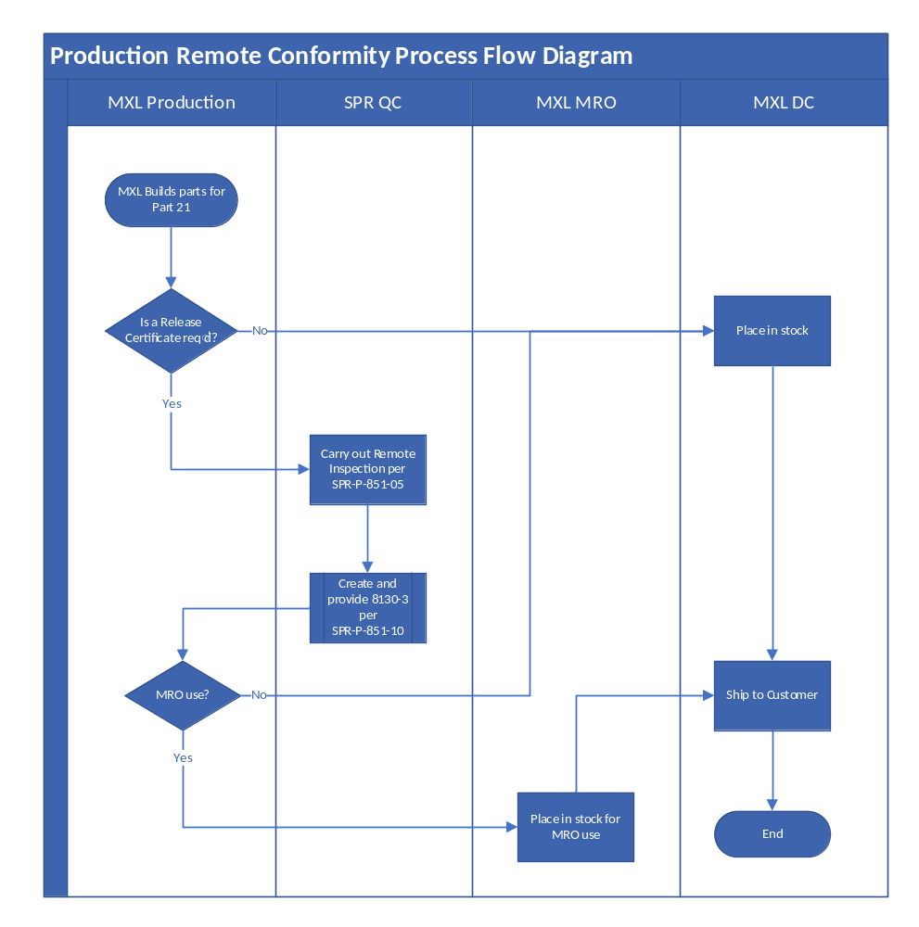
Per SPR-P-851-10

Appendix 2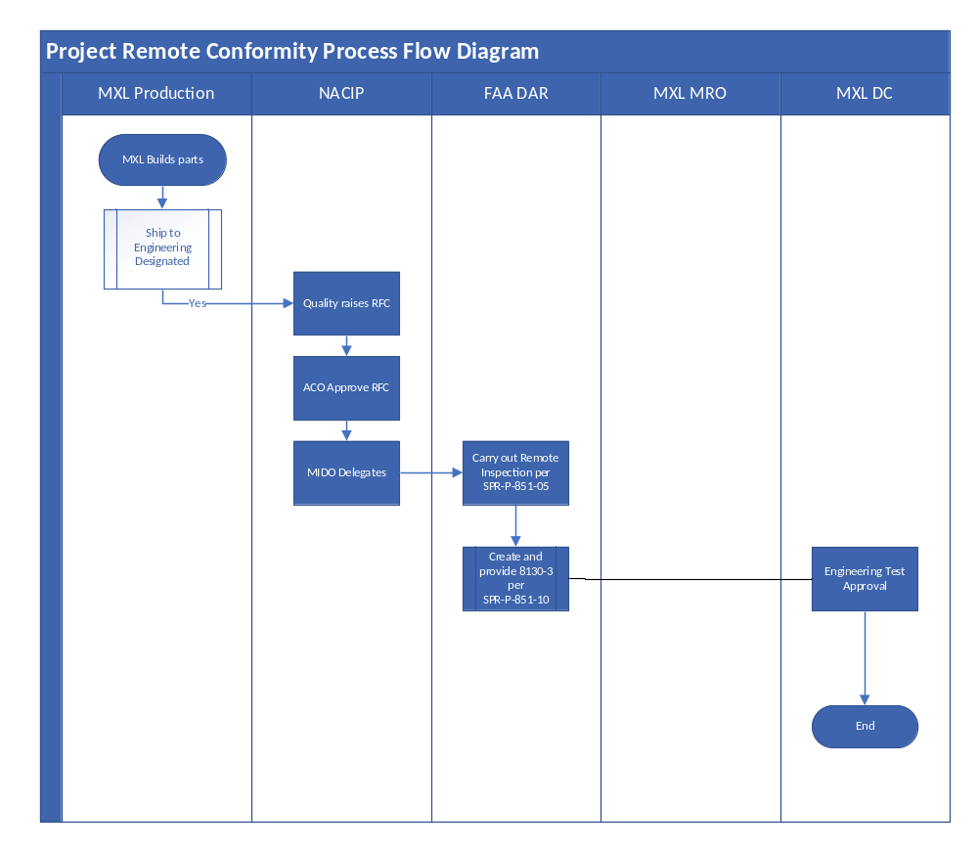
Per SPR-P-851-10
Per SPR-P-851-05

Appendix 3
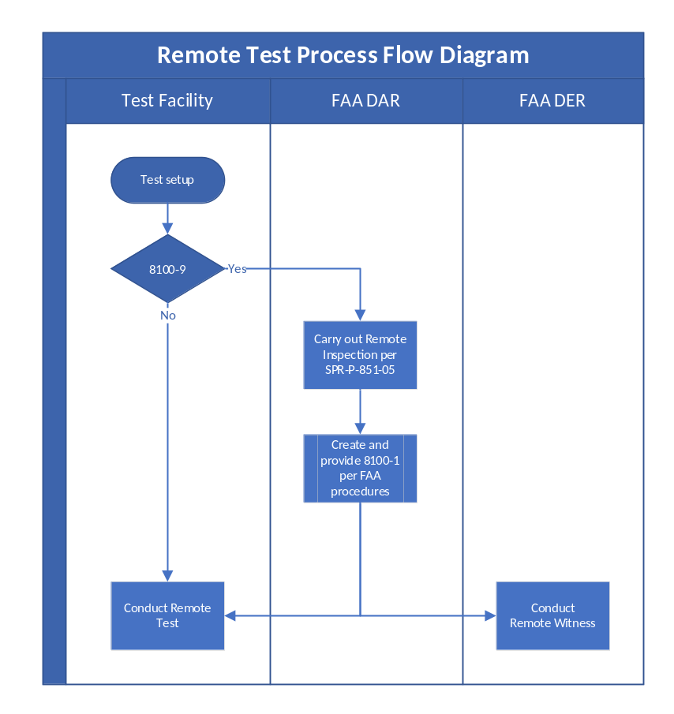

Objetivo
El objetivo de este procedimiento es proporcionar un proceso para inspecciones remotas de testigos y conformidad por parte de Burrana Inspectors, o FAA DER/DAR. Burrana ha presentado el proceso a la FAA para su aprobación para cumplir:
Las expectativas establecidas en 14 CFR Parte 21.137
Los requisitos establecidos en PS-AIR-21-1901
Los requisitos del Manual de Calidad de Producción de Burrana
Responsabilidades
El Gerente Responsable según lo definido y aprobado por la FAA y / o su delegado es responsable del mantenimiento de este Procedimiento.
El Director de Calidad de Burrana servirá como el Líder de Representante Autorizado (AR) designado por el Gerente Responsable.
Definiciones
Término |  | Significado
DAR |  | Designated Airworthiness Representative (Representante de aeronavegabilidad designado)
DER |  | Designated Engineering Representative (Representante de ingeniería designado)
AR |  | Authorized Representative (Representante Autorizado)
MRO |  | Maintenance and Repair Organization (Organización de mantenimiento y reparación)
IFE |  | In-Flight Entertainment (Entretenimiento a bordo)
FOD |  | Foreign Object Damage (Daños por objetos extraños)
 | Form 8100-1 | FAA Conformity Inspection Record (Registro de inspección de conformidad de la FAA)
Form 8130-3 |  | FAA Authorized Release Certificate (Certificado de liberación autorizada por la FAA)
Form 8130-9 |  | FAA Statement of Conformity (Declaración de conformidad de la FAA)
Remote Technology |  | The technology that allows users to work from an offsite location (Declaración de conformidad de la FAA)

Alcance
Las inspecciones remotas se han vuelto necesarias debido a los eventos mundiales que pueden causar restricciones para viajar. También proporciona una opción para mejorar los procesos comerciales al reducir el costo y el tiempo de respuesta de los productos y servicios.
Este procedimiento proporciona la estructura no solo para que los inspectores de Burrana lleven a cabo inspecciones de conformidad remotas, sino también para permitir que la FAA y sus ingenieros designados lleven a cabo inspecciones y testigos remotos en los productos Burrana.
Para emitir un Certificado de Liberación Autorizada, consulte SPR-852-10 Emisión del Formulario 8130-3 de la FAA.
Tecnología Remota
Burrana utilizará tecnología remota en forma de transmisiones de video y audio en vivo, para la inspección remota de conformidad de piezas desde ubicaciones remotas. Estas inspecciones o ensayos a distancia deberán:
No estar pregrabado
No se llevará a cabo sin plazos programados
Utilizar equipos adecuados para la inspección
Utilice una resolución con suficiente detalle para aprobar, sin duda, que las piezas se ajusten a los requisitos escritos
Llevarse a cabo con la instrucción y el personal adecuados para realizar la prueba remota.
Permitir una comunicación verbal fácil
Los productos de entretenimiento a bordo (IFE) de Burrana se consideran piezas "no críticas" y, por lo tanto, la tecnología remota se consideraría apropiada cuando se controla adecuadamente. Si en algún momento el estado cambia a una parte "Crítica", este proceso será reevaluado y enviado a la FAA para aprobaciones adicionales.
Burrana grabará y mantendrá las transmisiones de video y audio siempre que sea posible para incluirlas como una revisión durante la auditoría interna o para compartirlas con el DER / DAR según sea necesario.
Inspecciones Burrana
Personal
Burrana tiene en cuenta las habilidades y la capacitación del inspector que completa la inspección o prueba de conformidad y el empleado del proveedor que presenta esa inspección o prueba remota.
Es responsabilidad del Gerente de Calidad de Burrana verificar que los empleados participantes tengan el nivel adecuado de competencia y que la capacitación esté actualizada.
Es responsabilidad del Inspector de Calidad de Burrana determinar las herramientas apropiadas, el entorno, las pruebas y las características clave que se identifican antes de la implementación del proceso para la conformidad remota.
Burrana solo utilizará la tecnología remota para una conformidad en un proveedor aprobado o instalación de MRO con la instrucción y el personal adecuados para realizar la inspección remota.

Herramientas y Controles Ambientales
Las herramientas utilizadas para la inspección o ensayo de conformidad a distancia se calibrarán y el número de herramienta y la última fecha de calibración se registrarán en el formulario QC-F-851-01 – Lista de verificación para inspección remota.
El entorno utilizado para realizar la conformidad a distancia estará libre de distracciones excesivas y controlado en la medida necesaria para dar confianza en la tecnología remota que se utiliza para la conformidad o los ensayos.
Cuando sea necesario, se requerirán múltiples ángulos para revisar las características clave, así como la iluminación adicional. Cuando esto ocurra, se solicitarán y anotarán en la documentación.
No se necesitan dispositivos de prueba únicos para la conformidad de los productos Burrana IFE.
En caso de Interrupción de Inpección
Burrana revalidará cualquier prueba o inspección que sea interrumpida por fallas ambientales o mecánicas para mantener la confianza en la inspección o prueba de conformidad.
Fallo del Equipo o Inspección Incompleta
Si por alguna razón, hay una falla del equipo, el inspector tomará en consideración uno o más de los siguientes:
Se puede realizar una inspección o prueba secundaria si se puede rectificar la falla, o
El producto será enviado a nuestra ubicación para completar según nuestros requisitos, o
Un técnico de control de calidad calificado viajará a las instalaciones para inspeccionar en persona.
Esta anomalía se registrará en la documentación del ensayo o de inspección.
El inspector de Burrana documentará según QC-P-870-01 - Control de salidas no conformes cualquier falla descubierta durante el proceso de visualización remota.
Mejora
El inspector de Burrana documentará cualquier oportunidad de mejora descubierta durante el proceso de visualización remota según el módulo de Acción Correctiva - Mejora Continua en QwizPro según QC-P-870-01 - Control de Salidas No Conformes.
Esto es para permitir futuras mejoras y revisiones por parte del equipo de gestión para crear un sistema más seguro y confiable para la inspección o prueba remota.
Información Documentada
El inspector que complete la inspección remota de los artículos de producción documentará el proceso de inspección utilizando el formulario QC-F-851-01 – Lista de verificación para inspección remota, registrando las características clave y los documentos revisados para determinar la conformidad durante la inspección remota.
QC-F-851-01 consta de varias preguntas relacionadas con la conformidad del producto, así como con la seguridad, el medio ambiente y la documentación. Se presta mayor atención a los esfuerzos por prevenir los FOD y otros problemas identificados a través de la experiencia adquirida.
El formulario contiene una pestaña para artículos de PMA, artículos de MRO, instrucciones y un formulario incrustado 8100-1, cada uno en una pestaña identificada.
Para las pruebas remotas, los procedimientos de prueba se completarán in situ y se proporcionarán al ingeniero de Burrana testigo remoto para completar y firmar el informe de prueba remota.
Además, Burrana proporcionará una carta del agente a la persona designada apropiada permitiéndole firmar los Formularios de la FAA, o cualquier otra documentación requerida, necesaria para la conformidad de la instalación antes del evento de prueba.
8100-1 puede ser ignorado cuando se considere apropiado en base a la evaluación del inspector.
Pruebas de la FAA en Productos de Burrana
La FAA y sus delegados pueden usar este procedimiento para llevar a cabo testigos e inspecciones remotas en los productos Burrana.
Nota: Este procedimiento remoto de conformidad y testificación de pruebas debe ser referencia en los procedimientos DAR/DER aplicables.
El DER / DAR debe usar el Formulario 8100-1 de la FAA en lugar del formulario Burrana QC-F-851-01 - Lista de verificación para inspección remota para capturar los resultados de la inspección.
Para las pruebas funcionales remotas, los procedimientos de prueba se completarán in situ y se proporcionarán al DER testigo remoto para completar y firmar el informe de prueba remota.
Proceso de Auditoria Interna
Burrana sigue un proceso de auditoría interna, que está documentado en CORP-P-920-01 (Auditorías Internas) y registrado en QwizPro para su recuperación y revisión. El proceso para revisar este procedimiento de conformidad remota y testificación de pruebas se incluirá en este ciclo de auditoría como una auditoría de procedimiento identificada por separado e incluirá:
Revisión de este procedimiento
Revisión de los documentos justificativos utilizados durante las inspecciones o ensayos de conformidad a distancia.
Revisión de 3 (si están disponibles) aprobaciones de conformidad remota o pruebas, al azar, para verificar la adherencia al proceso.
Revisión de registros y certificados de capacitación para aquellos aprobados para completar conformidades y pruebas remotas.
Inspección de Conformidad de la Producción
Una conformidad de producción o prototipo se define como la validación de un artículo producido por Burrana Inc. o un proveedor calificado que ha sido aprobado utilizando el Sistema de Gestión de Calidad de Burrana.
Burrana seguirá el diagrama de flujo del proceso (Apéndice 1, 2 y 3) para determinar la conformidad remota o las necesidades de prueba. Este documento también deberá reflejarse en la Documentación de Calidad de los proveedores relativa a las Inspecciones de Conformidad.

Referencias
CORP-P-720-01 Competence & Awareness
CORP-P-720-02 Certification Training
CORP-P-811-01 Operational Risk Management
CORP-P-920-01 Internal Audits
FAA 14 CFR part 21.137 a-o
FAA 14 CFR 21.137 o
FAA Form 8100-1
FAA Form 8130-9
PQM-422-1 PMA STC Quality Manual
PS – AIR – 21 – 1901 Use of Remote Technology During the Performance of Inspections and Tests
QA-P-750-01 Control of Documented Information
QA-P-930-01 Management Review
QC-P-851-04 Control of Production and Service Provision
QC-P-870-01 Control of Non-Conforming Outputs
QC-P-870-02 COS Response Team
QC-P-715-01 Control of Monitoring and Measuring Equipment
QC-F-851-01 Checklist for Remote Inspection
OPS-P-1010-01 Improvement
SPR-852-10 Issuance of FAA Form 8130-3

Apéndice 1

Apéndice 2

Apéndice 3

